國立暨南國際大學114學年度第1學期推廣教育學分班(隨班附讀)
重要日程表
項目 | 日期
1報名日期  報名表件與報名費匯票繳交截止日  (請於截止日17時前送達，逾期恕不受理) | 114年8月18日(一)至  114年9月19日(五)
2放榜  公告於本校研究發展處網頁  https://rnd.ncnu.edu.tw/ | 114年9月26日(五)
3錄取生繳交學分費 | 114年9月26日(五)至  114年10月3日(五)之上班日
4開始上課日(依各課程時間) | 114年9月8日（一）開學

★ 依據：國立暨南國際大學隨班附讀作業要點。

★ 申請資格：申請學士班隨班附讀者須具有報考學士學位資格；申請碩士班隨班附讀者須具有報考碩士學位資格。

★ 課程開放原則：除教育學程、碩士在職專班、博士班或各系所課程有特殊限制不開放外，各系、所及教學單位在維持教學品質及以正式學生優先選課之原則下，可提供適於開放隨班附讀之學士班、碩士班課程。

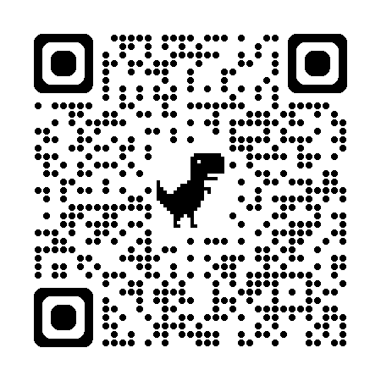
★ 課程查詢：請申請者預先查詢本校各班別開設之課程、上課時間及地點，相關資訊請逕至本校首頁【校務系統(公開課表)/數位服務/公開課表查詢】，課程查詢系統網址：https://sis.ncnu.edu.tw/b09/b09120

★ 申請日期：
本學期隨班附讀申請：114年8月18日至114年9月19日止。

★ 收費標準：學士班隨班附讀課程每學分收費為2,000元；碩士班隨班附讀課程每學分收
費為4,000元；本校第三人生大學學生學分費可打九折。

★ 上課日期：依本校行事曆規定（網址：https://www.ncnu.edu.tw/p/404-1000-1085.php?Lang=zh-tw）
114學年度第1學期：114年9月8日（星期一）至114年12月28日（星期日）
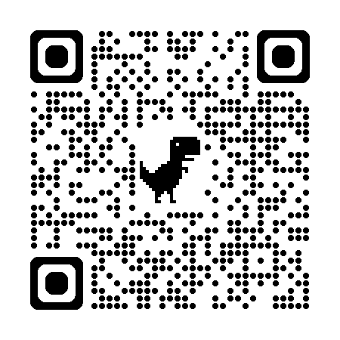
★ 學員人數限制：
˙學士班隨班附讀人數，以六人為限。
˙碩士班隨班附讀人數，以五人為限。

★ 修習學分規定：
˙學士班隨班附讀者，每學期修習之學分至多以十八學分為限。
˙碩士班隨班附讀者，每學期修習之學分至多以九學分為限。

★ 學分證明：修讀科目之成績，學士班以六十分為及格，碩士班以七十分為及格，由本校研究發展處發給推廣教育學分證明。若學分班學員修讀期間缺席及請假達上課時間總時數三分之一以上者，不發給學分證明。

★ 其他：
˙隨班附讀學員不具本校正式學位之學籍身分，校方不出具學籍相關證明。
˙隨班附讀不授予學位證書；欲取得學位應經各類入學考試通過後依規定辦理。
˙隨班附讀學員未來如通過本校入學考試，取得學籍，其已修畢之科目學分得否抵免，
依本校學生抵免學分辦法及系所規定辦理。但抵免後其在校修業，不得少於該學制
修業期限二分之一，且不得少於一年。
˙隨班附讀學員如有不當行為或影響授課或其他學生(員)之學習，經所修讀課程之系
所或研究發展處通知，仍未改善者，得取消其修讀資格，且不予退費。
˙凡至本校隨班附讀之學員，均屬推廣教育學員；其學分證明均應加註「推廣教育」字
樣。
˙學員因故退選者，依「教育部專科以上學校推廣教育實施辦法」之退費標準辦理，報
名費不退費。

★ 聯絡窗口：研究發展處 產學與推廣教育營運中心 黃小姐，
（049）2910960＃2831，E-mail：apss@mail.ncnu.edu.tw。
★ 報名方式：洽詢本校行政大樓四樓研究發展處產推中心辦公室，採現場報名或通訊報
名，可先將資料mail至apss@mail.ncnu.edu.tw，正本於報到時繳交。
1.報名應附資料：
˙報名表1份(如附件一)。
˙學歷證明(畢業證書或同等學力證明文件)影本1份。
˙服務證明書1份(本項可自由選擇是否繳交)。
˙學經歷一覽表(格式請自製)1份。
˙郵政匯票(報名費新台幣肆佰元整)。
2.本簡章可直接至本校研究發展處網頁（https://rnd.ncnu.edu.tw/）免費下載。
3.通訊報名請以掛號郵寄至「54561南投縣埔里鎮大學路1號 研發處產推中心 收」，
封面請註記「報名推廣教育學分班」。

附件一
國立暨南國際大學114學年度第1期推廣教育學分班 學員報名表
收件日期：民國 年 月 日 報名序號： 學員證號：
姓名 |  |  |  |  |  |  |  |  |  |  | 照片上膠處
身分證字號 |  |  |  |  | 出生日期 | 民國 年 月 日 |  |  |  |  | 請浮貼一吋脫帽  半身照片  (背面請註明姓名)
聯絡 | (O) | ( ) |  |  | 行動電話 |  |  |  |  |  | 請浮貼一吋脫帽  半身照片  (背面請註明姓名)
電話 | (H) | ( ) |  |  | E-mail |  |  |  |  |  | 請浮貼一吋脫帽  半身照片  (背面請註明姓名)
通訊地址 |  | □□□□□ |  |  |  |  |  |  |  |  | 請浮貼一吋脫帽  半身照片  (背面請註明姓名)
服務單位 |  |  |  |  | 職稱 |  |  |  |  |  | 請浮貼一吋脫帽  半身照片  (背面請註明姓名)
最高學歷 |  | 學校： 科系： 年 月畢/肄業 |  |  |  |  |  |  |  |  | 請浮貼一吋脫帽  半身照片  (背面請註明姓名)
開課系所 |  |  | □學士班□碩士班  課 號 | 科目名稱 |  |  |  |  | 學分數 | 請填  志願序 | 由下列管道知悉本課程：(請在□內打勾)  □本校網站  □招生海報  □親友介紹  □本校師生告知  □自己來電洽詢得知  □其他
請注意：1. 每學期修習學分上限：碩士學分至多以9學分為限；學士學分至多以18學分為限。
2. 每人報名費新台幣400元，學分費：碩士班課程每學分新台幣4,000元整；學士班課程每學分新台幣2,000元整。
總 計 |  | 新 台 幣 萬 仟 佰 拾 元整 |  |  |  |  |  | 收據抬頭：
身分證正面影本  黏貼處(浮貼) |  |  |  |  |  |  | 身分證反面影本  黏貼處(浮貼)
親愛的學員：為配合政府個人資料保護法之推行並確保您的權益，請詳細閱讀下列個資使用同意書所載內容，當您簽屬本同意書時，表示您同意所載之事項。
報名個資使用同意書
1.本人所附之所有報名資料：含中文姓名、性別、身分證字號、出生年月日、聯絡電話、行動電話、E-mail、通訊住址、服務機構、職稱、最高學歷、照片等，僅供國立暨南國際大學推廣教育學分班業務使用。
2.本人會仔細閱讀並瞭解國立暨南國際大學推廣教育學分班之相關規定(含退費規定)，並瞭解相關規定將嚴格執行。
3.本人所提供之報名個人資料，如經檢舉或經校方發現有不實、冒用或盜用之情形，經查證屬實，校方得取消本人報名資格。
我已詳閱報名簡章及上述之文字並充分同意所敘述內容，且完成親筆簽名如下：
學員簽名： （請務必簽名方得受理） 日期： 年 月 日

報名程序單，以下欄位學員請勿填寫
一、研究發展處報名手續審查
檢附資料 | □1.學歷證明影本  (缺本件不受理) | □2.身分證影本  (已黏貼本表)
檢附資料 | □3.學經歷表 | □4.已收報名費400元
初審結果 | □學歷資格符合 □學歷資格不符合
初審單位承辦人核章 |  | 初審單位主管核章
二、開課單位複審
□同意該生修讀本系所課程 |  | □不同意該生修讀本系所課程，原因：
系所承辦人核章 |  | 系所主管核章

